Автономная некоммерческая общеобразовательная организация
«Школа имени А.М. Горчакова»

РАССМОТРЕН И СОГЛАСОВАН  Педагогическим Советом  АНОО «Школа имени А.М.Горчакова»  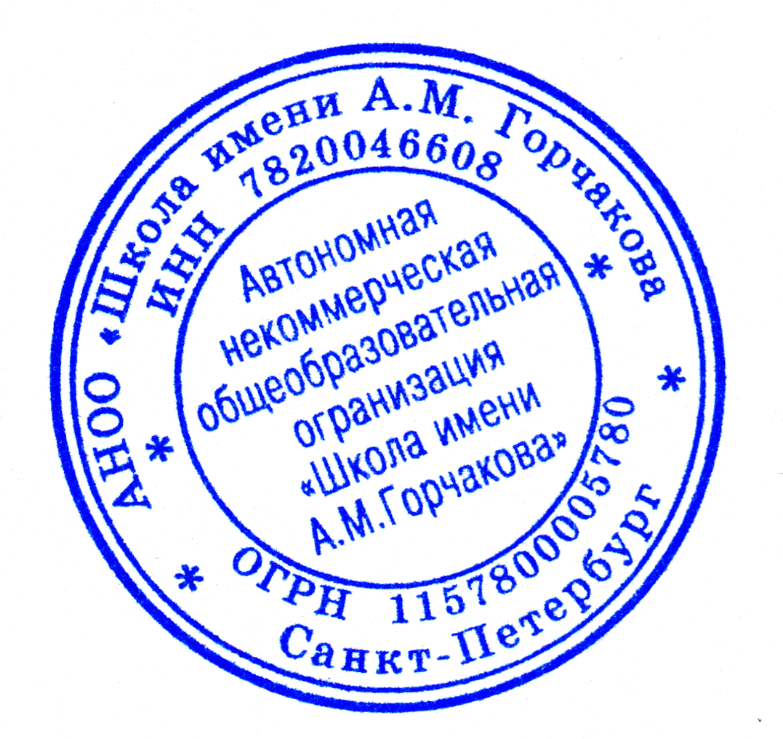  «29» мая 2020 года  Протокол № 4 | УТВЕРЖДАЮ  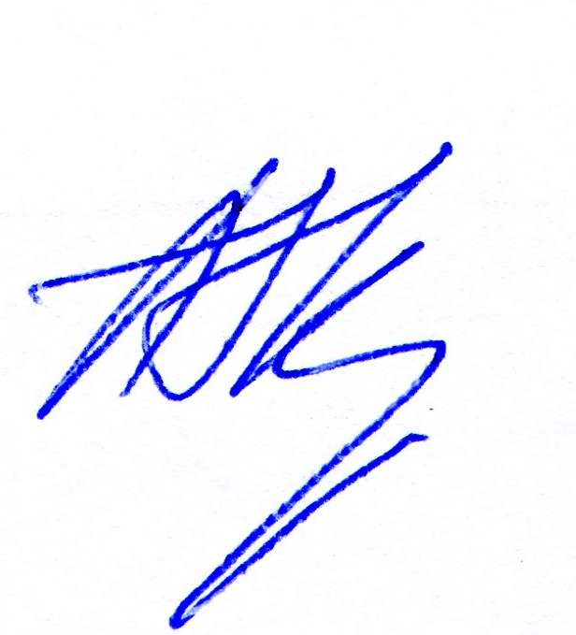  Директор  АНОО «Школа имени А.М. Горчакова»  _______________ А.В. Кузьмин  «29» мая 2020 года  Приказ №55 от 29.05.2020

Учебный план среднего общего образования
на 2020-21 учебный год

Учебный план – документ, который определяет перечень, трудоемкость, последовательность и распределение по периодам обучения учебных предметов, курсов, дисциплин (модулей), практики, иных видов учебной деятельности и формы промежуточной аттестации обучающихся.
Учебный план школы вместе с планом внеурочной деятельности является механизмом реализации основной образовательной программы среднего общего образования, отражает организационно- педагогические условия, необходимые для достижения результатов освоения основной образовательной программы в соответствии с требованиями ФГОС СОО, организации образовательной деятельности , определяет состав и объем учебных предметов , курсов и их распределение по классам (годам) обучения.
Учебный план определяет количество учебных занятий за 2 года на одного обучающегося – не менее 2170 часов и не более 2590 часов (не более 37 часов в неделю).
Учебный план среднего общего образования (10 класс) на 2020-2021 учебный является приложением к основной образовательной программе среднего общего образования АНОО «Школа имени А.М. Горчакова» и сформирован в соответствии с:
Федеральным Законом от 29.12.2012 № 273-ФЗ «Об образовании в Российской Федерации»;
Законом Санкт-Петербурга «Об образовании в Санкт-Петербурге», №461-83 от 17.07.2013 (с изменениями и поправками);
Постановлением Главного государственного санитарного врача РФ от 29 декабря 2010 г. №189 «Об утверждении СанПиН 2.4.2.2821-10 "Санитарно- эпидемиологические требования к условиям и организации обучения в общеобразовательных учреждениях"» (с изменениями и дополнениями);
Порядком организации и осуществления образовательной деятельности по основным общеобразовательным программам – образовательным программам начального общего, основного общего и среднего общего образования, утвержденным приказом Министерства образования и науки Российской Федерации от 30.08.2013 №1015;
Федеральным государственным образовательным стандартом среднего общего образования, утвержденным приказом Министерства образования и науки Российской Федерации от 17 мая 2012 г. N 413 (далее – ФГОС СОО);
Распоряжения Комитета по образованию от 16.04.2020 № 988-р «О формировании календарного учебного графика государственных образовательных учреждений Санкт-Петербурга, реализующих основные общеобразовательные программы, в 2020/2021 учебном году»;
Распоряжения Комитета по образованию от 21.04.2020 № 1011-р «О формировании учебных планов государственных образовательных учреждений Санкт-Петербурга, реализующих основные общеобразовательные программы, на 2020/2021 учебный год»;
Инструктивно-методическое письмо Комитета по образованию от 23.04.2020 № 03-28-3775/20-0-0 «О формировании учебных планов образовательных организаций Санкт-Петербурга, реализующих основные общеобразовательные программы, на 2020/2021 учебный год»;
Федеральным перечнем учебников, рекомендуемых к использованию при реализации имеющих государственную аккредитацию образовательных программ начального общего, основного общего, среднего общего образования, утвержденного приказом Министерства образования и науки Российской Федерации от 28.12.2018 №345;
Уставом АНОО «Школа имени А.М. Горчакова».

Учебный план обеспечивает выполнение гигиенических требований к режиму образовательного процесса, установленных СанПиН 2.4.2.2821-10 «Санитарно-эпидемиологические требования к условиям и организации обучения в общеобразовательных учреждениях», и предусматривает 2-летний нормативный срок освоения основной образовательной программы среднего общего образования в режиме шестидневной учебной недели.
Количество часов, отведенных на освоение обучающимися учебного плана образовательной организации, не превышает величину недельной образовательной нагрузки, установленной СанПиН 2.4.2.2821-10.
Объем домашних заданий (по всем предметам) таков, что затраты времени на его выполнение не превышают (в астрономических часах) в X-XI классах – до 3,5 ч.
Организация профильного обучения в X-XI классах не приводит к увеличению образовательной нагрузки. Выбору профиля обучения предшествует профориентационная работа.

АНОО «Школа имени А.М. Горчакова» обеспечивает реализацию учебного плана универсального профиля обучения, на основе которого формируются индивидуальные учебные планы обучающихся.
Учебный план универсального профиля обучения и индивидуальные учебные планы должны содержать 11 (12) учебных предметов и предусматривать изучение не менее одного учебного предмета из каждой предметной области, определенной ФГОС среднего общего образования, в том числе общими для включения во все учебные планы являются учебные предметы «Русский язык», «Литература», «Иностранный язык», «Математика», «История», «Физическая культура», «Основы безопасности жизнедеятельности», «Астрономия».
Региональным компонентом учебного плана является определение дополнительного времени на изучение учебных предметов «Русский язык» (1 час в неделю в каждом классе) и «История» (1 час в неделю в каждом классе) в X-XI классах за исключением случаев, когда данный учебный предмет изучается на профильном уровне.
В учебном плане предусмотрено выполнение обучающимися индивидуального проекта. Индивидуальный проект представляет собой особую форму организации деятельности обучающихся (учебное исследование или учебный проект).
Индивидуальный проект выполняется обучающимся самостоятельно под руководством куратора по выбранной теме в рамках одного или нескольких изучаемых учебных предметов, курсов в любой избранной области деятельности (познавательной, практической, учебно-исследовательской, социальной, художественно-творческой, иной).

Часть учебного плана, формируемая участниками образовательных отношений, определяет время, отводимое на изучение содержания образования, обеспечивающего реализацию интересов и потребностей обучающихся, их родителей (законных представителей), педагогического коллектива образовательной организации.
Часть учебного плана, формируемая участниками образовательных отношений, включает в себя:
- предмет «Информатика» (1 час в неделю, 34 часа в год);
- предмет «Обществознание» (2 часа в неделю, 68 часов в год);
- предмет «География» (1 час в неделю, 34 часа в год);
- предмет «Химия» (1 час в неделю, 34 часа в год);
- предмет «Биология» (1 час в неделю, 34 часа в год);
- дополнительный учебный предмет «Мировая художественная культура» (2 часа в неделю, 68 часов в год);
- курсы по выбору (4 часа в неделю, 136 часов в год).

Курсы по выбору выполняют три основных функции:
- развитие содержания одного из учебных предметов, что позволяет поддерживать изучение смежных учебных предметов на профильном уровне или получать дополнительную подготовку для сдачи единого государственного экзамена;
- «надстройка» профильного учебного предмета, когда такой дополненный профильный учебный предмет становится в полной мере углубленным;
- удовлетворение познавательных интересов обучающихся в различных сферах человеческой деятельности.
На изучение курсов по выбору отводится 4 часа в неделю в 10 классе и 3 часа в 11 классе (238 часов за два года обучения). Для реализации права выбора обучающимися трех-четырех курсов предлагаются следующие варианты:
- «Подготовка к международному экзамену IELTS»;
- «Актуальные вопросы изучения обществознания»;
- «Сложные вопросы математики»;
- «Сложные вопросы физики: методы решения физических задач».

Учебный предмет «Астрономия» вводится в X классе как отдельный обязательный учебный предмет, направленный на изучение достижений современной науки и техники, формирование основ знаний о методах и результатах научных исследований, фундаментальных законах природы небесных тел и Вселенной в целом. Учебный предмет «Астрономия» представлен только на базовом уровне и является обязательным для изучения вне зависимости от выбранного образовательной организацией профиля или модели универсального (непрофильного) обучения.
УЧЕБНЫЙ ПЛАН СРЕДНЕГО ОБЩЕГО ОБРАЗОВАНИЯ

ОБЯЗАТЕЛЬНАЯ ЧАСТЬ |  | 10 КЛАСС |  |  |  |  | 11 КЛАСС
Предметная область | Предмет | з/эт |  | нед | з/нед |  | з/эт |  | нед | з/нед |  | Итого
 |  | Б | У |  | Б | У | Б | У |  | Б | У | Б | У
Русский язык и  литература | Русский язык | 68 | 102 | 34 | 2 | 3 | 68 | 102 | 34 | 2 | 3 | 136 | 204
Русский язык и  литература | Литература | 102 | 170 | 34 | 3 | 5 | 102 | 170 | 34 | 3 | 5 | 204 | 340
Иностранные язык | Иностранный язык (английский) | 136 | 204 | 34 | 4 | 6 | 136 | 204 | 34 | 4 | 6 | 272 | 408
Математика и  информатика | Математика: алгебра и начала математического анализа | 136 | 204 | 34 | 4 | 6 | 136 | 204 | 34 | 4 | 6 | 272 | 408
Математика и  информатика | Математика:  геометрия | 68 | 102 | 34 | 2 | 3 | 68 | 102 | 34 | 2 | 3 | 136 | 204
Общественные  науки | История | 102 | 170 | 34 | 3 | 5 | 102 | 170 | 34 | 3 | 5 | 204 | 340
Естественные науки | Астрономия | 34 |  | 34 | 1 |  | 34 |  | 34 | 1 |  | 68
Естественные науки | Физика | 68 | 170 | 34 | 2 | 5 | 68 | 170 | 34 | 2 | 5 | 136 | 340
Физическая культура, экология и основы безопасности жизнедеятельности | Физическая культура | 102 |  | 34 | 3 |  | 102 |  | 34 | 3 |  | 204
 | Основы безопасности жизнедеятельности | 34 |  | 34 | 1 |  | 34 |  | 34 | 1 |  | 68
 | Индивидуальный проект | 34 |  | 34 | 1 |  | 34 |  | 34 | 1 |  | 68
ЧАСТЬ, ФОРМИРУЕМАЯ УЧАСТНИКАМИ ОБРАЗОВАТЕЛЬНЫХ ОТНОШЕНИЙ
Математика и  информатика | Информатика | 34 | 136 | 34 | 1 | 4 | 34 | 136 | 34 | 1 | 4 | 68 | 272
Общественные науки | Обществознание | 68 | 136 | 34 | 2 | 4 | 68 | 136 | 34 | 2 | 4 |  | 272
Общественные науки | География | 34 |  | 34 | 1 |  | 34 |  | 34 | 1 |  | 68
Естественные науки | Биология | 34 | 102 | 34 | 1 | 3 | 34 | 102 | 34 | 1 | 3 | 68 | 204
Естественные науки | Химия | 34 | 102 | 34 | 1 | 3 | 34 | 102 | 34 | 1 | 3 | 68 | 204
Дополнительные учебные предметы | Мировая художественная культура | 68 |  | 34 | 2 |  | 68 |  | 34 | 2 |  | 136
Курсы по выбору | Сложные вопросы физики  Сложные вопросы математики  Подготовка к IELTS  Актуальные вопросы обществознания | 136 |  | 34 | 4 |  | 102 |  | 34 | 3 |  | 238
МИНИМАЛЬНАЯ НАГРУЗКА |  |  |  |  |  |  |  |  |  |  |  | 2170
ПРЕДЕЛЬНАЯ НАГРУЗКА |  |  |  |  |  |  |  |  |  |  |  | 2590

